Школьный образовательный туристский маршрут р.п. Лебяжье
«Парк Победы - Аллея памяти»

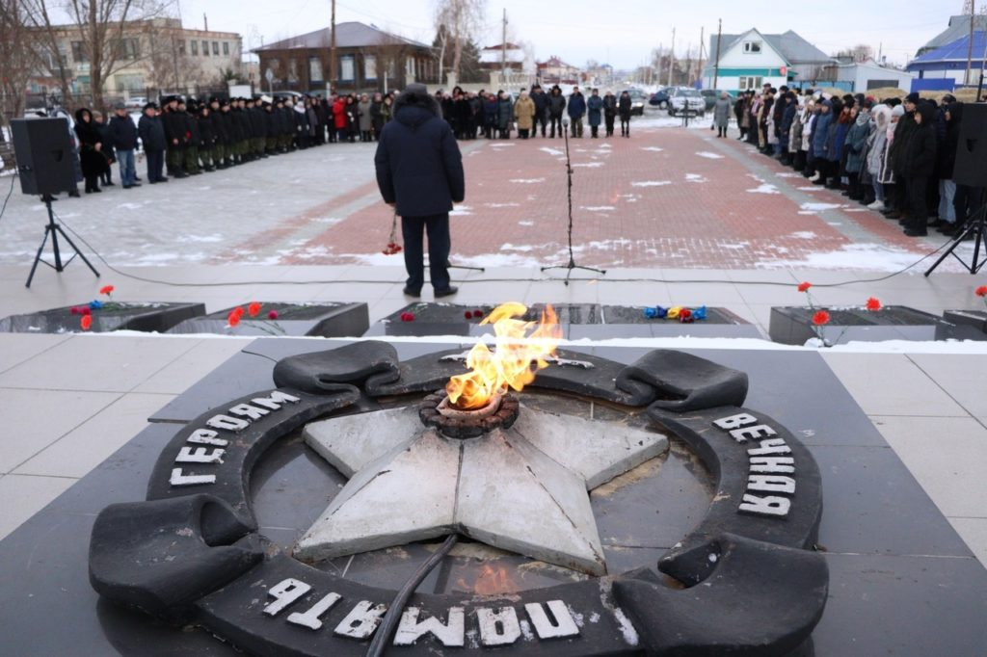

Название школьного образовательного туристского маршрута | «Парк Победы - Аллея памяти»
Целевая аудитория | Обучающиеся 7- 13 лет, участники лагерной смены; детские объединения дополнительного образования краеведческой направленности.
Ключевые направления | #История #Патриотика #Традиции #Родной край #Наследие #Герои # Отечество #Культура #ЛебяжьеРай
Возможная интеграция в образовательные программы | Образовательные программы основного общего образования по предметам история, региональный компонент - историческое краеведение, обществознание, литература.  Дополнительные общеобразовательные программы туристско-краеведческой, социально-гуманитарной направленностей.
Доступность для детей с ОВЗ | Доступен для детей с ОВЗ различных нозологических групп
Сезонность | Всесезонный
Продолжительность маршрута | 2 часа
Населенные пункты маршрута и (или) ключевые объекты (точки) маршрута | 1.Памятник, установленный 9 мая 2015 году в канун 70-летия Победы.  2. Памятный комплекс морякам Лебяжьевского района.  3. Обелиск погибшим в локальных войнах, памятный камень с мемориальной доской.  4. Памятный камень с мемориальной доской в честь погибших в локальных войнах (Афганистан, Чечня).  5. Памятный комплекс ветеранам боевых действий в локальных войнах военных конфликтах.  6. Памятный комплекс войскам ВДВ Лебяжьевского района.  7. Мемориальный комплекс чернобыльцам, ликвидаторов аварии на Чернобыльской атомной электростанции.  8. Памятный комплекс пограничникам Лебяжьевского района.  9. Братская могила погибших в годы гражданской войны.
Цель маршрута | Создание условий для воспитания патриотизма, самоопределения учащихся на основе исторических, духовно-нравственных ценностей через освоение военно-исторического и социокультурного наследия Лебяжьеского округа.
Образовательные задачи маршрута | - развивать умение обучающихся анализировать исторические события и документы, понимать причинно-следственные связи, делать самостоятельные выводы;  - способствовать воспитанию личностно значимых качеств: гражданственности и патриотизма, чувства уважения к истории нашей Родины, а также чувства сопричастности драматическим страницам истории.
Программа маршрута | Маршрут начинается с Аллеи Памяти в Парке Победы, с портретов Героям Советского Союза и полным кавалерам Ордена Славы, изготовленные Российским военно-историческим обществом.  - Памятник, установленный 9 мая 2015 году в канун 70-летия Победы в Великой Отечественной войне 1941-1945 гг.  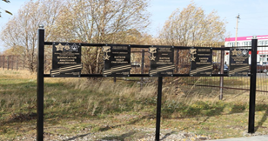  - Памятный комплекс морякам Лебяжьевского района. Комплекс установлен в 2017 году на Аллее Памяти в парке Победы.  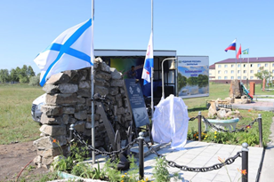  Ежегодно здесь отмечается памятный день Военно-Морского флота Российской Федерации.  - Обелиск погибшим в локальных войнах, памятный камень с мемориальной доской, расположен в парке Победы (Аллея Памяти).  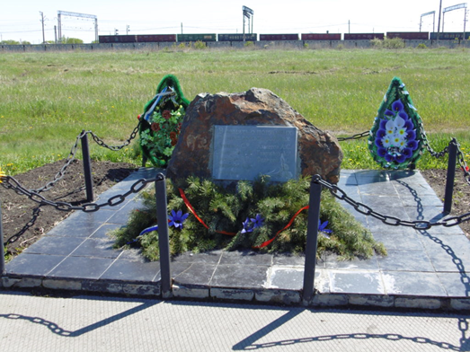  - Памятный камень с мемориальной доской в честь погибших в локальных войнах (Афганистан, Чечня).  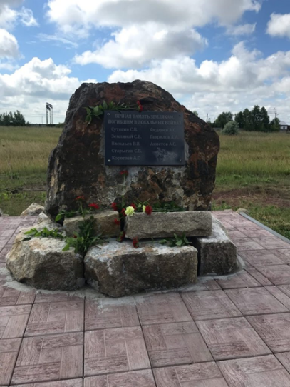  - Памятный комплекс ветеранам боевых действий в локальных войнах военных конфликтах, с честью исполнивших свой долг. Комплекс установлен в 2018 году на Аллее Памяти в парке Победы  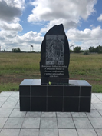  - Памятный комплекс войскам ВДВ Лебяжьевского района. Комплекс установлен на Аллее Памяти в парке Победы в 2020 году.  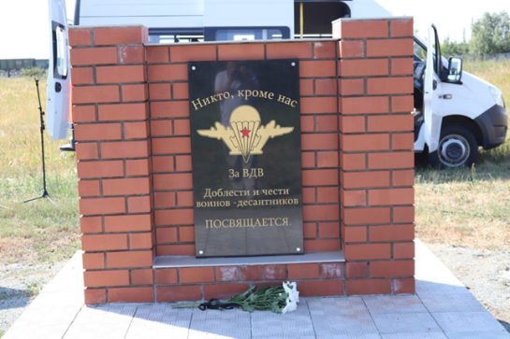  - Мемориальный комплекс чернобыльцам, ликвидаторов аварии на Чернобыльской атомной электростанции.  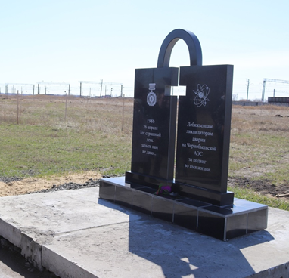  - Памятный комплекс пограничникам Лебяжьевского района.  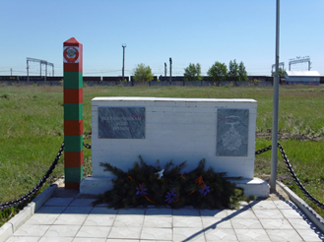  - Братская могила погибших в годы гражданской войны. По решению Курганского облисполкома с 1952 года является объектом культурного наследия.  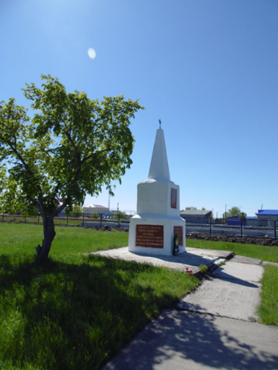
Карта маршрута | 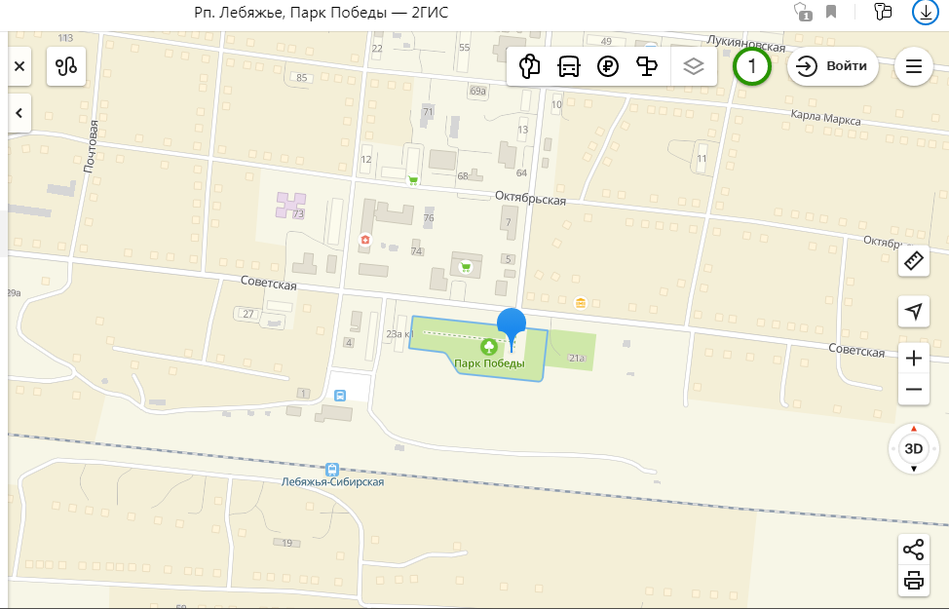
УМК | «Навечно в памяти горящей»  http://muzey.lebkultura.ru/2018/06/08/broshyura-navechno-v-pamyati-goryashhej/
Дополнительные условия | По вопросам организации экскурсии обращаться в МБУДО «Лебяжьевский центр дополнительного образования», телефон: 8 (35237) 9-25-68, электронный адрес: lebddt@mail.ru

